

Relatório do projeto de Análise e Modelação de Sistemas

Entrega 2

**Número do grupo**: 36

**Turno prático**: ModL13

**Professor responsável**: Alberto Rodrigues da Silva

|  |  |  |
| --- | --- | --- |
| Número do aluno | Nome do aluno | Número de horas |
| ist1102484 | Diogo Ribeiro | 21 |
| ist1102516 | João Pedro | 21 |
| ist1103744 | Gustavo Henriques | 21 |

# Diagrama A1 (Revisto):

Diagrama na linguagem ArchiMate, desenvolvido na ferramenta Archi, modelando o Contexto do Negócio, fazendo uso apenas de elementos “Actor” e “Role” das camadas

“Business”.

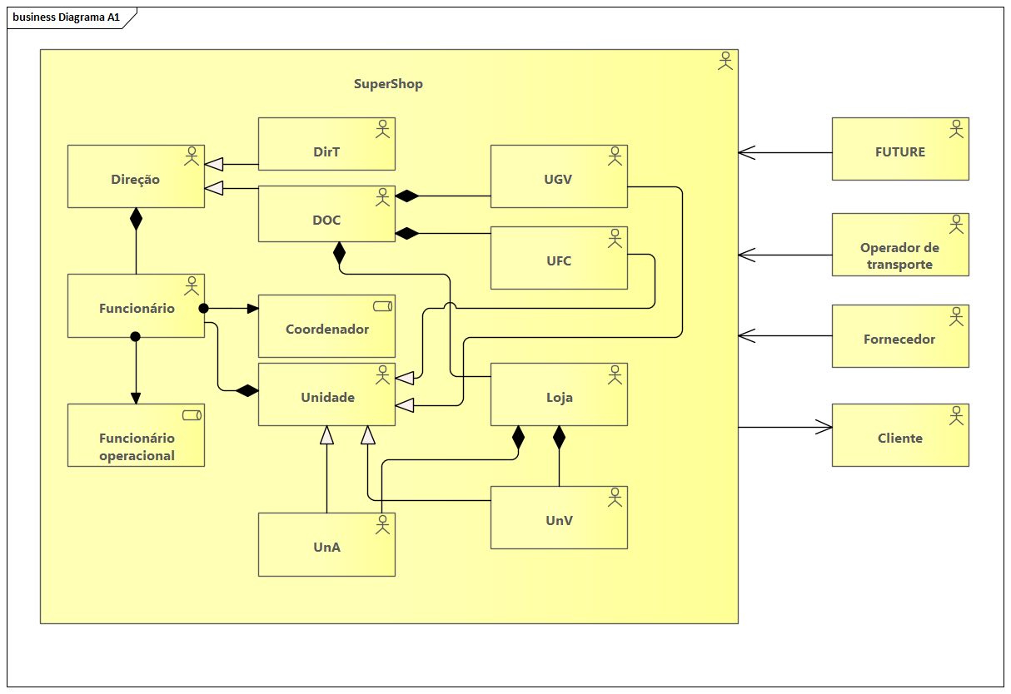

# Diagrama A2 (Revisto) :

Diagrama na linguagem ArchiMate, desenvolvido na ferramenta Archi, modelando uma Vista Geral do Negócio segundo as recomendações para um “Layered Viewpoint”, fazendo uso de apenas elementos 33 das camadas “Business” e “Application”.

# Diagrama P1 (Revisto):

Diagrama na linguagem BPMN, desenvolvido na ferramenta Camuna, que represente o processo de gestão de um fornecedor como um processo privado da UFC e em que a aplicação SCM deve ser representada como um “data store” (a UFC deverá ser representada como uma “pool”, com as “lanes” que se entenderem necessárias).

# Diagrama P2 (Revisto):

Diagrama na linguagem BPMN, desenvolvido na ferramenta Camunda, que represente o processo de gestão de artigos nas lojas como uma colaboração entre todas as unidades e subunidades organizacionais da SuperShop envolvidas, representando cada processo privado na respetiva “pool”. A aplicação SCM e as entidades exteriores à SuperSHop não devem ser representadas explicitamente (devendo ser representados apenas os eventos relativos às mesmas).

Diagrama UML1:

# Diagrama de casos de uso na linguagem UML representando o modelo de casos de uso da aplicação SCM e respetivos atores. Deve ser ainda fornecida uma descrição estruturada (no formato e estrutura que se entender) do caso de uso que compreenda a utilização pela UFC da aplicação para a análise detalhada de uma candidatura, considerando que tal deve terminar com a decisão da aceitação ou rejeição da candidatura.

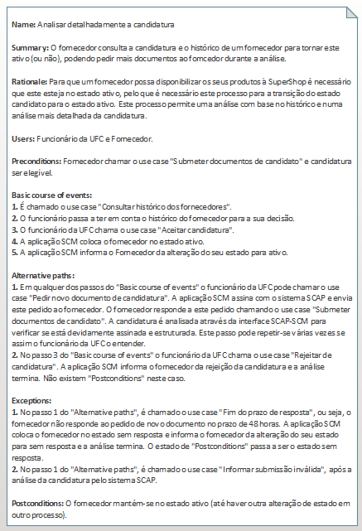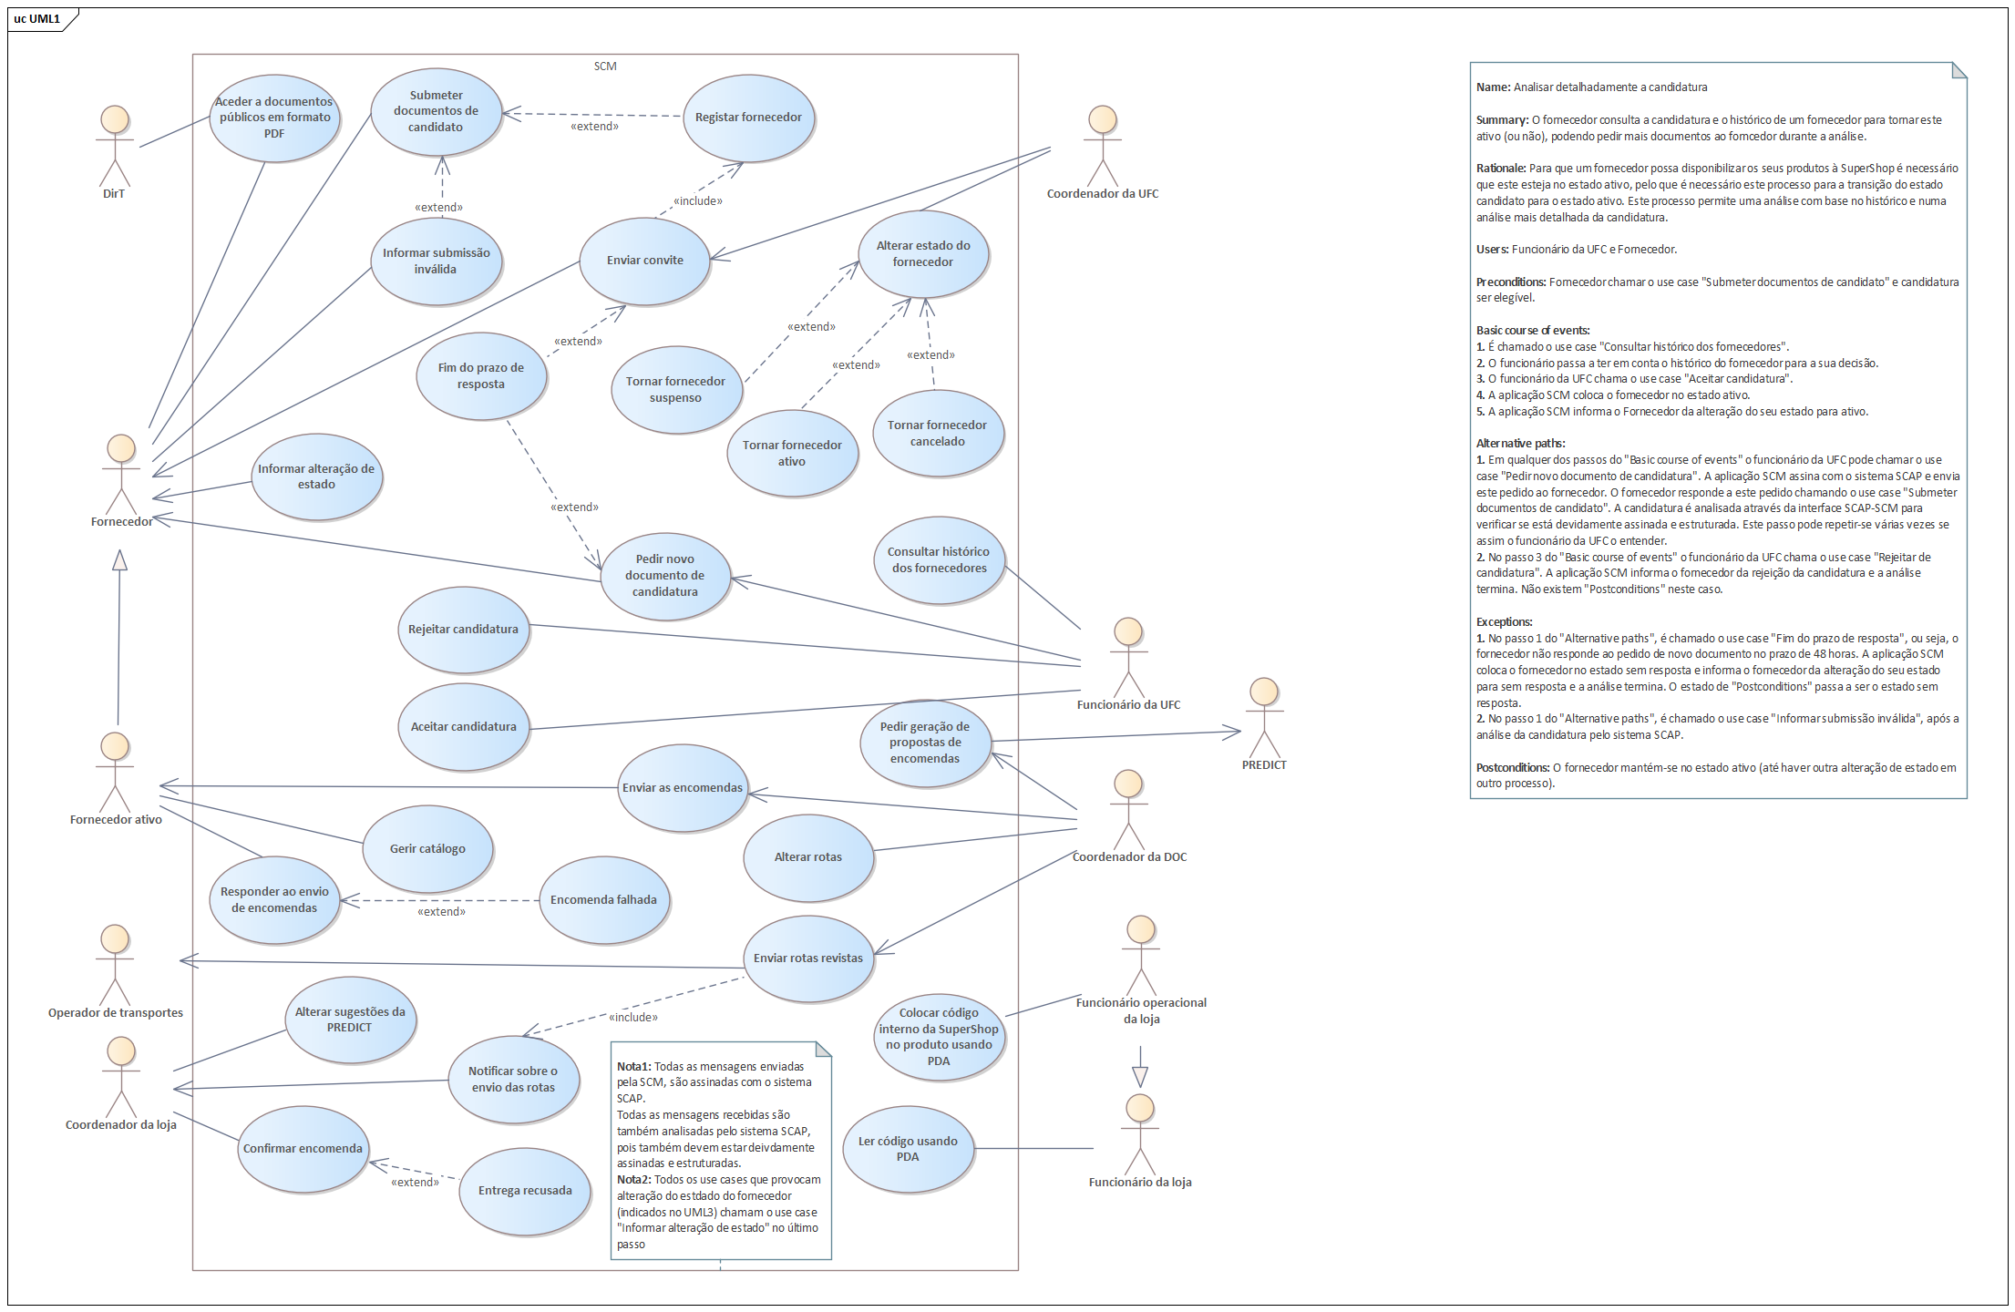

# Diagrama UML2:

Diagrama de classes na linguagem UML representando o modelo de domínio da aplicação SCM.

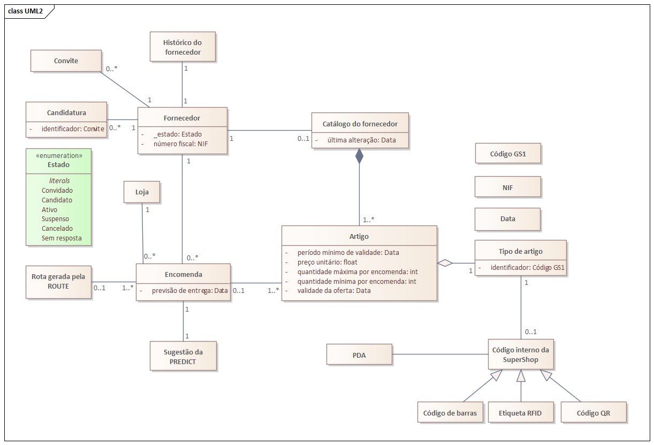

# Diagrama UML3:

Diagrama de Máquina de Estados na linguagem UML que represente o comportamento dos objetos da classe Fornecedor (a qual deve existir no modelo de domínio da aplicação SCM).

# Diagrama SysML1:

Diagrama de casos de uso na linguagem SysML representando os casos de uso de um PDA e respetivos atores.

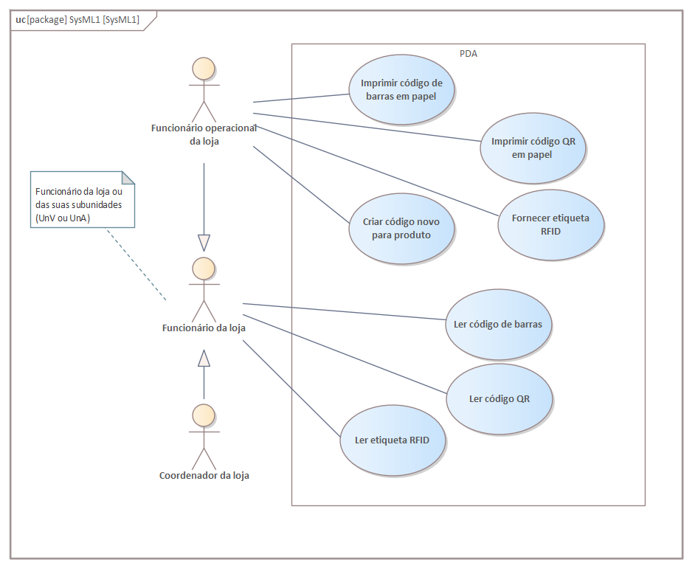

# Diagrama SysML2:

Diagrama de blocos na linguagem SysML representando um PDA.

# Diagrama SysML3:

Diagrama interno de blocos na linguagem SysML representando um PDA e alinhado com o respetivo diagrama de blocos.

